**29.04.20 Занятие по развитию речи**

**Рассматривание картины «Дети кормят курицу и цыплят**

**Игра в цыплят».**

**Воспитатель Петракова М.В.**

Цель: Помочь детям понять содержание картины. Практическое овладение воспитанниками нормами речи.

Задачи:

• Познавательное развитие

Продолжать формировать интерес к рассматриванию картины (отвечать на вопросы, слушать пояснения воспитателя и сверстников, образец рассказа педагога).

• Речевое развитие

Воспитывать интонационную выразительность речи, добавлять отдельные и фразы.

• Развивать моторику речедвигательного аппарата, слуховое восприятие;

• *(Социально-коммуникативное развитие)*

Воспитывать доброжелательное отношение к персонажам картины

Активизация словаря: активизировать в речи детей слова – клевать, сыпать.

Обогащение словаря: миска, зерно.

Оборудование:

Картина *«Дети кормят курицу и цыплят»* (авторы серии В. Еликеева., Е. Радина)

Ход занятия:

Педагог:

Ребята, сейчас мы с вами споем песенки язычка.

*(артикуляционная гимнастика)*.

Проговаривание чистоговорки вместе с детьми:

Га-га-га – у козы рога.

Ха-ха-ха – не поймать нам петуха.

Ко-ко-ко – киска любит молоко.

Ду-ду-ду – цыплятки бегают в саду

Ребята, а кто это кричит "Ко-ко-ко"?

Дети: курица.

Педагог: А вы хотите посмотреть, как гуляют курица и цыплята?

Дети: да.

Педагог: тогда рассмотрим нашу курочку с цыплятами.

Беседа педагога с детьми в форме диалога:

"Кого вы видите на картине?" – "Девочку с мальчиком и курицу с цыплятами".

"Что делает девочка?" – "Она сыплет зерна курице и цыплятам"

"В чем лежат у девочки зерна?" – " Они лежат в маленькой мисочке ".

"А что делает мальчик?" – "Он наклонился к цыплятам и говорит им цып-цып-цып" (по предложению педагога дети имитируют изображенное на картине движение – сыплют зерна).

"Что начали делать два цыпленка?" – "Они начали клевать зерна".

"А где остальные цыплята?" – "Столпились возле мальчика".

"А как вы думаете, почему один цыпленок забрался к маме на спину?" - ответы детей.

"Какого цвета цыплята?" – "Желтенькие".

"А какого цвета перышки у курочки?" – "Желтые, оранжевые, коричневые".

"Как мы можем назвать курочку с разными по цвету перышками". – "Рябушечка".

"А как вы думаете, нравится детям кормить курицу и цыплят?" – "Да, дети их любят"

"Правильно, они ухаживают за цыплятами и курицей".

Динамическая пауза:

Вышла курочка гулять,

Сладкой травки пощипать,

А за ней ребята

Желтые цыплята.

"Ко-ко-ко, ко-ко-ко,

Не ходите далеко,

Лапками гребите,

Зернышки ищите".

Педагог: сейчас я вам расскажу, что нарисовано на картине.

Рассказ педагога:

Перед домом на траве поставили большую миску с зернышками.

Девочка и мальчик пришли покормить курочку и цыплят.

"Цып-цып-цып",- позвал их мальчик.

Девочка сыплет зерна из маленькой мисочки в большую.Два цыпленка начали клевать, остальные столпились и смотрят на мальчика. Самый любопытный цыпленок залез на спину к маме, чтобы лучше всех видеть. Цыплята желтые, а мама курица с разноцветными перышками. Зовут ее Рябушечка. Детям нравится кормить курицу с цыплятами.

Дидактическая игра "Разберем зернышки?" *(пшено и семечки)*

Воспитатель: «Цыплята научились клевать, Наелись. Спать захотели. Забрались цыплятки под крыло мамы курицы и уснули. Тсссс! Пусть они спят, а мы с вами споем песенку.

*«Цыплята»*.

- Цыпа-цыпа! –Аты баты!

Мы цыплята, мы цыплята!

Мы клюем, клюем, клюем

Все что встретим на пути,

И поем, поем,поем:

- Пити - пити, пи-пи-пи!

Воспитатель: Давайте еще раз посмотрим на картинку и вспомним, кого мы видели? (ответы).

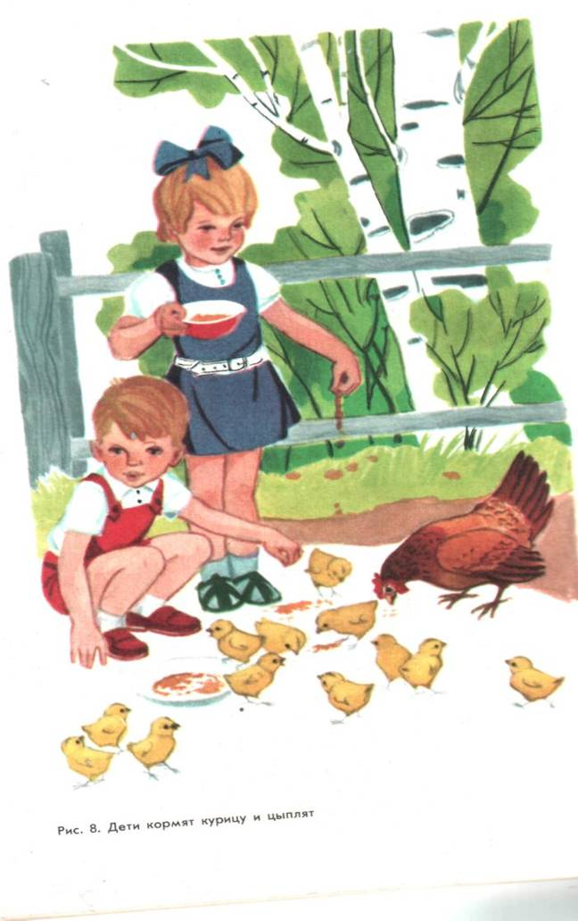

Курица с цыплятами

